ASSUNTO :. INDICO PARA QUE O DEPARTAMENTO COMPETENTE, QUE SEJA REALIZADO LIMPEZA E MANUTENÇÃO NOS BUEIROS LOCALIZADOS NA RUA DR. JOÃO AVANCINI.

DESPACHO

SALA DAS SESSÕES ____/____/_____

PRESIDENTE DA MESA

INDICAÇÃO Nº , DE 2017

SENHOR PRESIDENTE,
SENHORES VEREADORES,

INDICO ao Exmo Senhor Prefeito Municipal para que o departamento competente, que seja realizado limpeza e manutenção nos bueiros localizados na Avenida Dr. João Avancini.
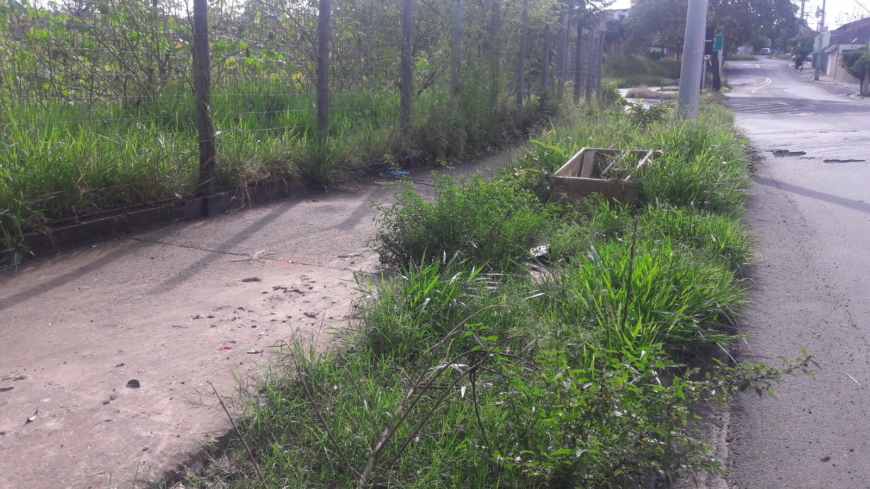

SALA DAS SESSÕES “VEREADOR SANTO RÓTOLLI”, aos 02 de fevereiro de 2017

VEREADOR LUIS ROBERTO TAVARES

